РЫБОВОДНЫЙ УЧАСТОК
«ВОДОХРАНИЛИЩЕ НА РЕКЕ МЕЖИХЕ В РАЙОНЕ Д. СЕРЕДИНСКОЕ БОРОВСКОГО РАЙОНА КАЛУЖСКОЙ ОБЛАСТИ»

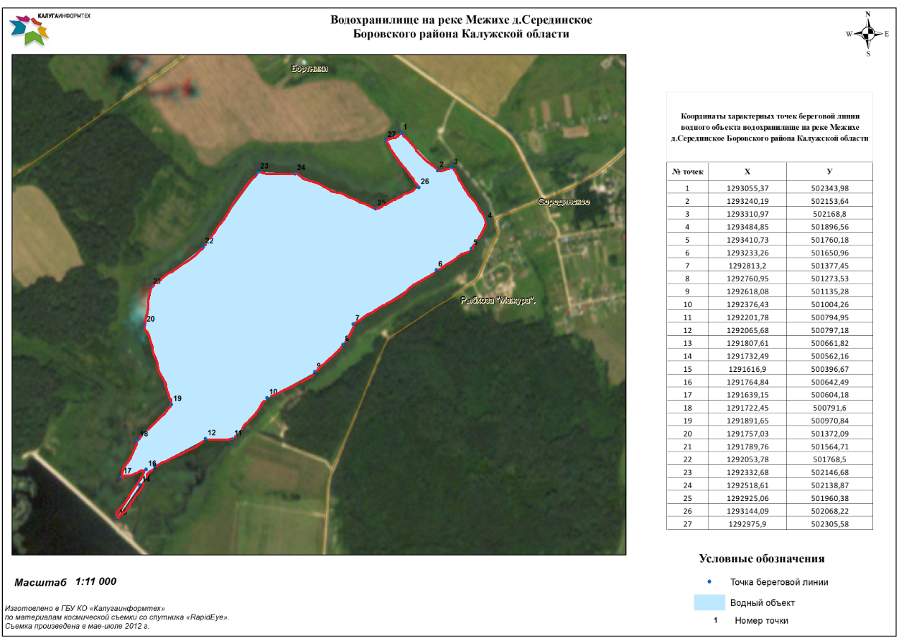
Наименование водного объекта: водохранилище на реке Межихе в районе д. Серединское Боровского района Калужской области

Границы рыбоводного участка: по береговой полосе в пределах всей акватории водного объекта.

Система координат: СК 40.

Площадь акватории: 190 га.

Вид водопользования: обособленное водопользование.

